КВН по русскому языку для сборных команд
учащихся 3 и 4 классов.

Цели:
- Создание условий для раскрытия творческих возможностей и инициативы каждого ребенка.
- Формирование умения творчески применять имеющиеся знания на практике во внеурочной деятельности.
- Обучение умению работать в разновозрастной команде.
- Формировать читательскую компетентность и самостоятельность.
- Расширять кругозор учащихся, развивать эрудицию, логическое мышление, воображение и речь учеников начальной школы.

План проведения:
- Представление команд.
- Разминка.
- Отгадывание пословиц.
- Работа на интерактивной доске.
- Конкурс капитанов.
- Подведение итогов.
- Награждение команд и болельщиков.

1. Представление команд.
Все учащиеся (10 человек от 3 класса и 10 человек от 4 класса) делятся на 4 команды:
- существительные;
- прилагательные;
- глаголы;
- местоимения.
Задания для команд:
- Рассказать о своей части речи.
(Пока команды готовятся, проводится конкурс для болельщиков.)
- Ответить на вопросы:
- Вопросы для команды «Существительное».
Назвать существительное:
- Их заговаривают, скалят, кладут на полку (зубы).
- Под ними теряют почву, их под собой не чуют, под ними путаются (ноги).
- Его задирают, с ним остаются, за него водят (нос).
- Вопрос для команды «Прилагательное».
- Подберите прилагательные, характеризующие характер человека, про которого говорят:
язык без костей, что хочет, то и лопочет (болтливый, несдержанный, разговорчивый…)
- Вопрос для команды «Глагол».
- В чем разница значения слов одеть-надеть? (надеть на себя, одеть на другого).
- Вопрос для команды «Местоимение».
- Мама пришла с работы, и, увидев на кухонном столе посуду, спросила:
« Эти тарелки и чашки чистые?» Дочка ответила тремя местоимениями.
-Что она сказала? (вы-мы-ты).

2. Разминка команд.
Вопросы для всех команд даются на скорость:
- Какими частями речи могут являться слова:
Окуни, пряди, жгут, жаркое
- Прочитайте зашифрованную фразу:
К Й Г А И
Ы И О Н Б
З Ч М Е Ю
Я У Ш Т Л (Любите наш могучий язык)
- Замените данное предложение фразеологическим оборотом:
-Овладевать собой, успокаиваться (брать себя в руки)
- Очень тесно (яблоку негде упасть)
- Хорошо запомнить (зарубить на носу)
- Усиленно думать над трудным вопросом (ломать голову)

- Объясните одним словом значение заимствованных слов:
- антракт (перерыв)
- финал (конец)
- лозунг (призыв)
- дегустация (проба)

- Найди спрятанные фамилии хорошо известных писателей:
ВИТЯ, НЕ НАДО КРАБА РТОМ ТРОГАТЬ (Барто).
МАМА, А ЗМЕЯ, РЫБА, КОМАР, ШАКАЛ - ЭТО ВСЕ ЗВЕРИ? (Маршак)

- Отгадай слово, в котором:
- Корень из слова СНЕЖИНКА
- Приставка из слова ПОДЪЕХАЛ
- Суффиксы из слова ЛЕСНИК
- Окончание из слова УЧЕНИКИ (подснежники)

3. Работа с пословицами.
- Сложить пословицу из слов, объяснить ее смысл (конверты у каждой команды).
- Слово не воробей, вылетит не поймаешь.
- Какие труды, такие и плоды.
- Не спеши языком, торопись делом.
- Под лежачий камень вода не течёт.
Пока команды готовятся, проводится конкурс для болельщиков.

- Угадать пословицу по картинке, объяснить ее смысл (показ слайдов).
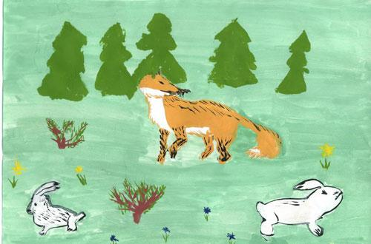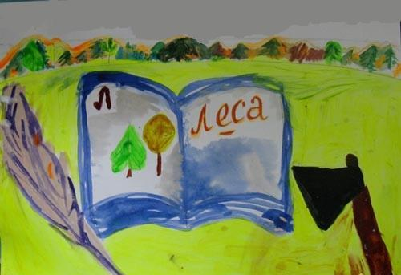

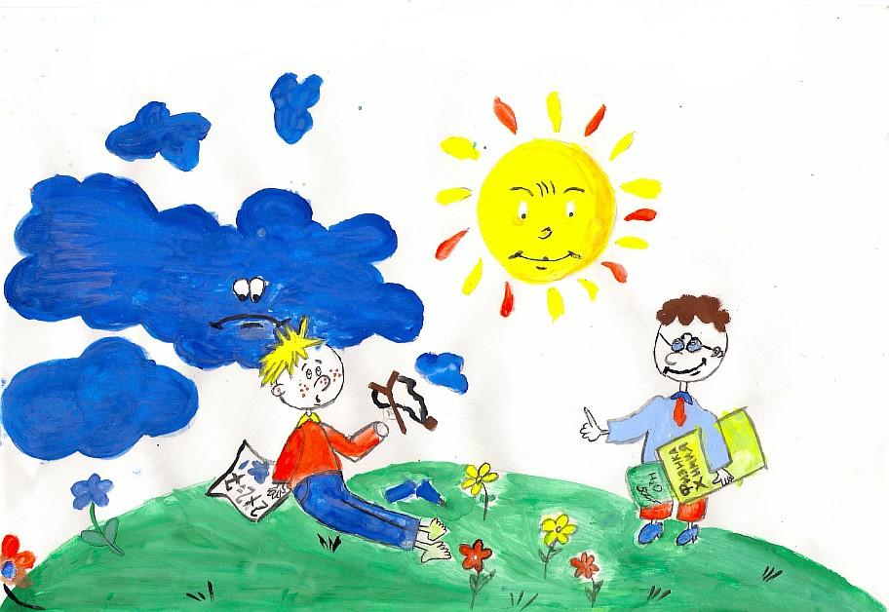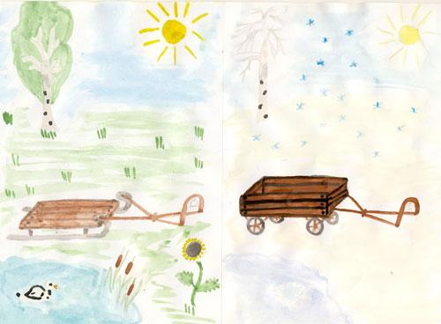
- Работа на интерактивной доске.
- Распредели фразеологизмы на две группы, соединив стрелками с их значением.
В два счёта. В мгновение ока.
В час по чайной ложке. быстро Не по дням, а по часам.
Черепашьим шагом. медленно Не сегодня – завтра.
В один миг. Не успеешь глазом моргнуть.

- Вставь недостающее слово:
Глухой слыхал, как немой сказал, что слепой видал, как хромой…………….
( играл, болтал, читал, бежал, лежал)

- Конкурс капитанов
- Из всех приведённых ниже слов, кроме одного, можно убрать один слог так, чтобы получилось новое слово. Кроме какого?
- золото (лото)
- серебро (ребро)
- железо (желе)
- листопад
- корзинка (корка)

- В каждом из приведённых ниже словосочетаний пропущены гласные буквы. Во всех ответах, кроме одного, одно из слов означает цвет, а другое – предмет мебели. Для какого ответа это правило нарушено?
- Блй двн (белый диван)
- Злн прт (зелёная парта)
- Чрн крсл (чёрное кресло)
- Сн мр (синее море) – лишнее словосочетание.
За каждый правильный ответ капитан получает одно очко.

- Подведение итогов. (Одновременно проводится конкурс болельщиков)

- Награждение команд и их болельщиков.

Материалы для конкурса болельщиков.
1. Назови одним словом:
БОЛТЛИВЫЙ ЧЕЛОВЕК – болтун
ЛЕНИВЫЙ ЧЕЛОВЕК – лентяй
МУДРЫЙ ЧЕЛОВЕК – мудрец
ДОБРЫЙ ЧЕЛОВЕК – добряк
УМЕЛЫЙ ЧЕЛОВЕК – умелец
ВЕСЕЛЫЙ ЧЕЛОВЕК – весельчак

2. Закончи фразеологизм, подходящим по смыслу животным:
Голоден как …. (волк)
Изворотлив как …. (уж)
Болтлив как …. (сорока)
Упрям как …. (осёл)
Хитер как …. (лиса)
Грязный как …. (свинья)
Труслив как …. (заяц)

3. Объясни как ты понимаешь выражение:
Белая ворона (непохожий на других)
ВОДИТЬ ЗА НОС (обманывать)
ВЫНОСИТЬ СОР ИЗ ИЗБЫ (рассказывать что-то плохое о близких другим
людям)
ПЕРЕМЫВАТЬ КОСТОЧКИ (сплетничать)
ПОВЕСИТЬ ГОЛОВУ (загрустить)

4. Закончи пословицы и поговорки:
ВОЛКОВ БОЯТЬСЯ …….. (в лес не ходить)
ГОТОВЬ САНИ ЛЕТОМ …….. (а телегу зимой)
ОДИН В ПОЛЕ …….. (не воин)
ПЕРВЫЙ БЛИН …….. (комом)
АЗБУКЕ УЧИТЬСЯ …….. (всегда пригодится)
ВЕК ЖИВИ ........ (век учись)

5. Два человека разговаривают в автобусе. Что неправильно сказано?
-Вы сходите на следующей остановке?
-Нет, не схожу.
Что неправильно сказано? (верно: выходите; выхожу)
6. Отгадайте качество человека:
Во мне две «к» писать не забывайте,
Всегда таким, как я, бывайте. (АККУРАТНЫЙ)

